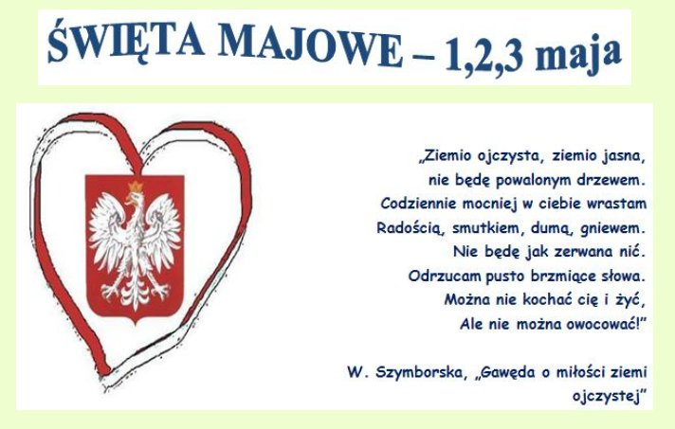
Drugiego maja obchodzimy Święto Flagi Państwowej
- Flaga towarzyszy między innymi ważnym wydarzeniom sportowym. Wtedy każdy z nas czuje się naprawdę Polakiem
- Nasze barwy narodowe – biel i czerwień stanowią nie tylko oznakę wyróżniającą Polskę wśród innych narodów, ale nade wszystko są symbolem wolnego i niepodległego państwa polskiego.
Święto Narodowe Trzeciego Maja jest świętem państwowym, obchodzonym na pamiątkę uchwalenia Konstytucji 3 Maja w 1791 roku. Święto jest okazją do rozmowy o patriotyzmie,
o znaczeniu ojczyzny w naszym życiu i symbolach narodowych.

Obejrzyj wspólnie z rodzicem film pt:

- "Dlaczego polska flaga jest biało-czerwona?"

https://www.youtube.com/watch?v=1JNc0BqkkwI&app=desktop

-"Polskie Symbole Narodowe"

https://www.youtube.com/watch?time_continue=127&v=DCwEJ9tHt5c&feature=emb_logo

a następnie odpowiedz na pytania: jakie znasz polskie symbole narodowe? Jaki tytuł nosi polski hymn?

Wysłuchaj wspólnie z rodzicem hymnu Polski "Mazurka Dąbrowskiego" zachowując przy tym odpowiednią postawę (Podczas wykonywania lub odtwarzania hymnu państwowego obowiązuje zachowanie powagi i spokoju- Ustawa z dnia 31.01.1980 roku o godle, barwach i

hymnie Rzeczypospolitej Polskiej oraz o pieczęciach państwowych, )

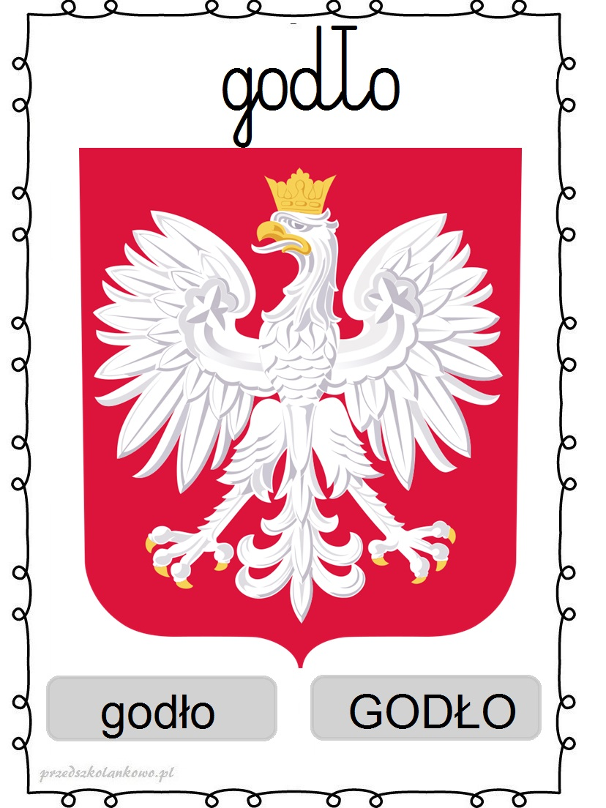
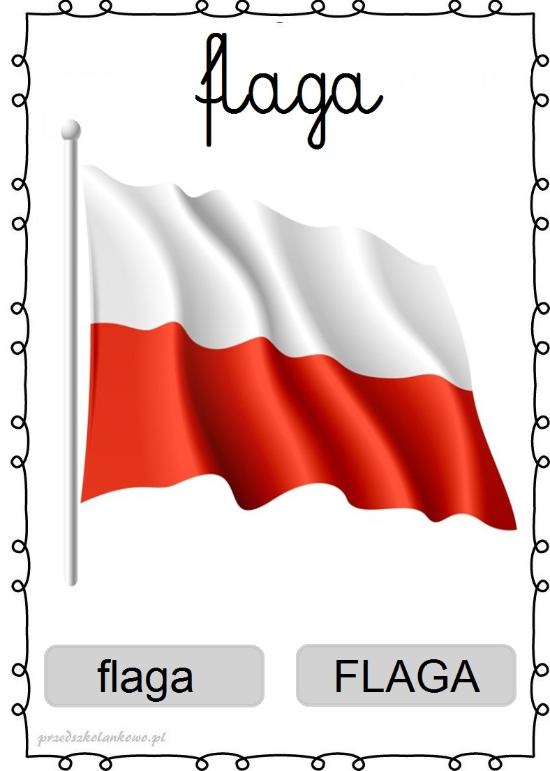

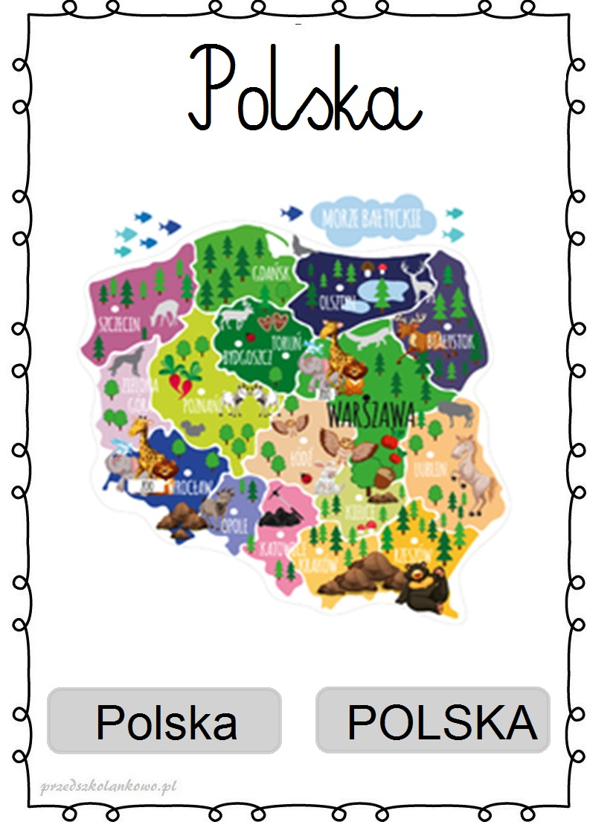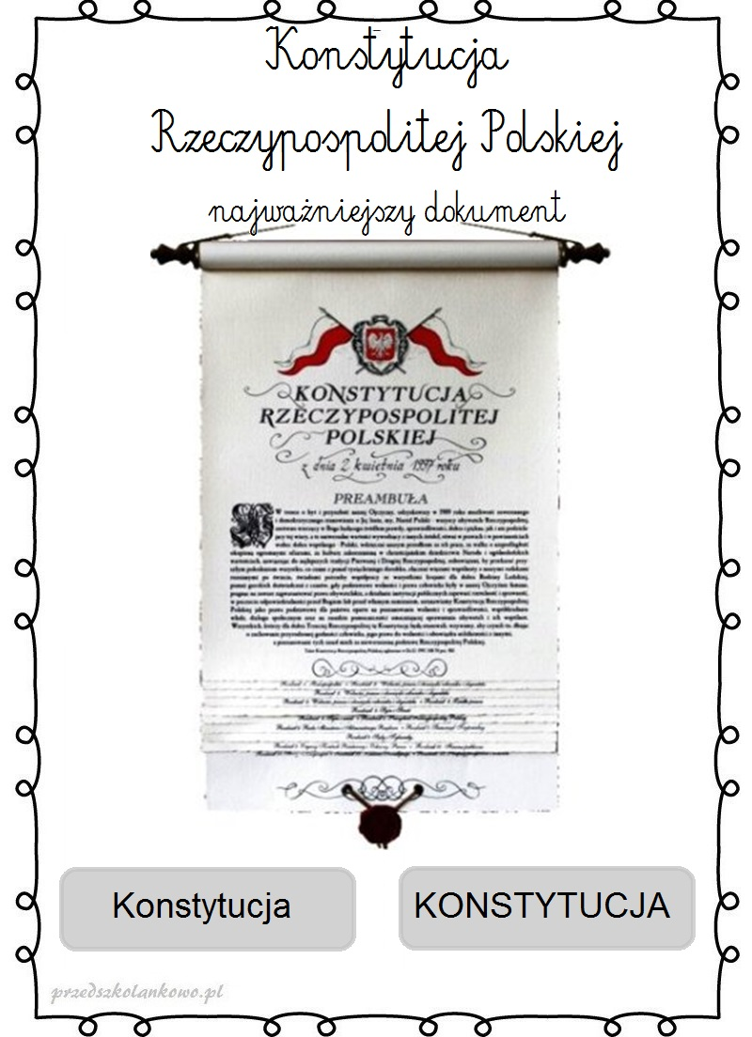
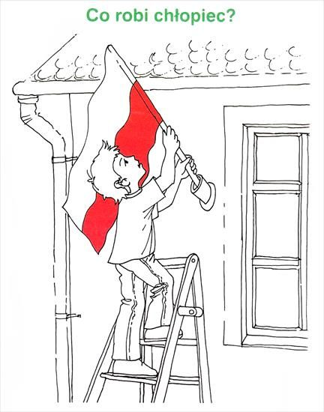

Pokoloruj godło Polski zgodnie z wytycznymi
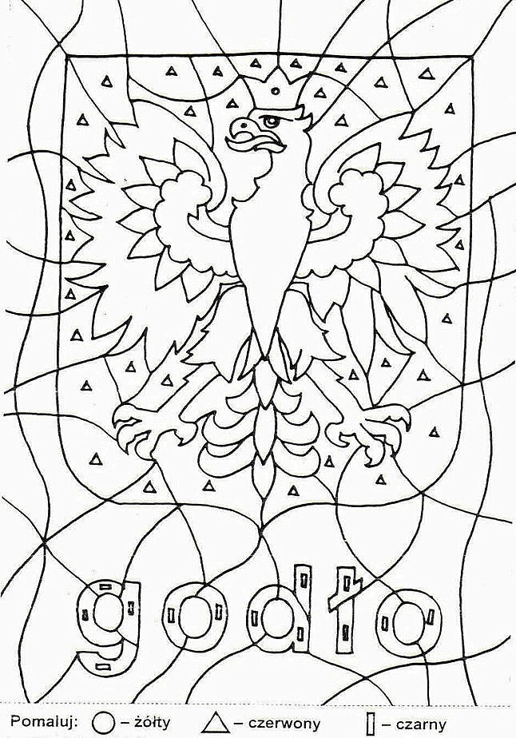

Pokoloruj obrazek
Przetnij wzdłuż linii i spróbuj ułożyć puzzle
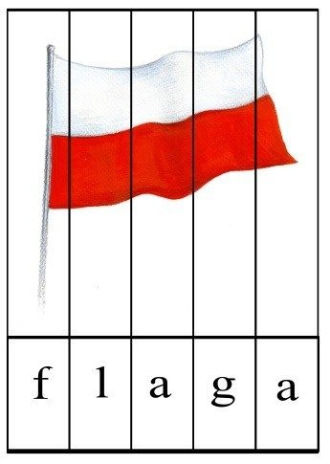

FLAGA POLSKI Z ROLEK

Potrzebne będą:
- rolki po papierze toaletowym,
- nożyczki,
- taśma samoprzylepna,
- biała i czerwona farba,
- pędzelki,
- niebieska kartka z bloku technicznego A3,
- słomka lub patyczek
Przetnij rolki rolki po papierze toaletowym na połówki, następnie pomaluj je. Jedne na czerwono a kolejne na biało. Na koniec każdą z rolek przyklej taśmą samoprzylepną do kartki z bloku technicznego. Tak otrzymaliśmy piękną flagę, która wygląda tak, jakby falowała na wietrze.
1.
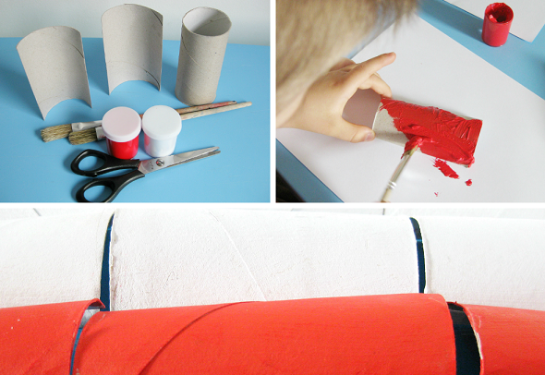

2.
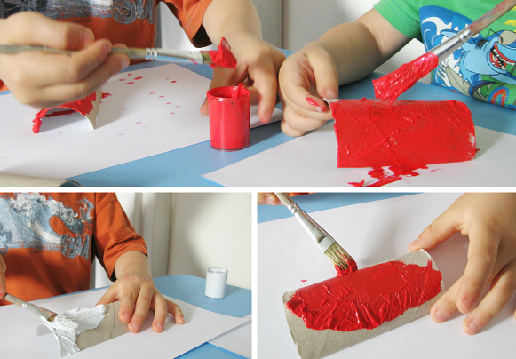

3.
